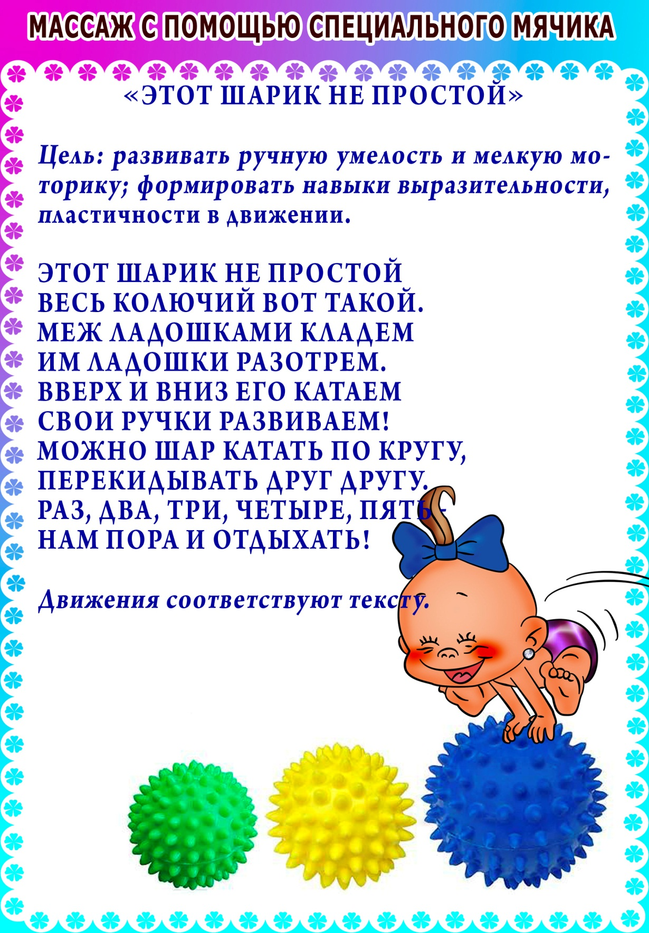

***Тренируй произношение звука Р в чистоговорках:***

|  |  |
| --- | --- |
| Ра, ра, ра — тёплая нора.  Ра, ра, ра — тонкая кора.  Ра, ра, ра — весенняя пора.  Ра, ра, ра — весёлое «ура».  Ра, ра, ра — вот высокая гора.  Ра, ра, ра — мы ловим комара.  Ра, ра, ра — стоит летняя жара.  Ра, ра, ра — это наша детвора.  Ра, ра, ра — убежали со двора.  Ра, ра, ра — мне домой идти пора. | Ры, ры, ры — летят комары.  Ры, ры, ры — наточили топоры.  Ры, ры, ры — сидит ёжик у норы.  Ры, ры, ры — добежали до горы.  Ры, ры, ры — у нас синие шары.  Ры, ры, ры — зелёные дворы.  Ры, ры, ры — не люблю жары.  Ры, ры, ры — лось поел коры. |
| Ро, ро, ро — позвонили мы в бюро.  Рок, рок, рок — покупаю я сырок.  Рок, рок, рок — потяните за шнурок.  Ром, ром, ром — по реке плывёт паром.  Рок, рок, рок — осторожно: бугорок. | Ру, ру, ру — котлеты на пару.  Ру, ру, ру — погуляем мы в бору.  Ру, ру, ру — много ягод наберу.  Ру, ру, ру — ручку в школу я беру.  Ру, ру, ру — ёжик забежал в нору.  Ру, ру, ру — У забора кенгуру.  Ру, ру, ру — закатился мяч в дыру. |
| Ар, ар, ар — у меня загар.  Ар, ар, ар — это жгучий пар.  Ар, ар, ар — начинается пожар.  Ар, ар, ар — улетает яркий шар.  Ар, ар, ар — посетите наш базар.  Ар, ар, ар — на носу сидит комар.  Ар, ар, ар — купим новый самовар.  Ар, ар, ар — у больного снова жар. | Ыр, ыр, ыр — мыши съели сыр.  Ыр, ыр, ыр — мама топит жир.  Ыр, ыр, ыр — я люблю инжир.  Ыр, ыр, ыр — сказка «Мойдодыр».  Эр, эр, эр — у нас новый мэр.  Эр, эр, эр — смелый офицер.  Эр, эр, эр — много видели пещер.  Эр, эр, эр — юный пионер. |
| Ир, ир, ир — ротный командир.  Ир, ир, ир — я хочу увидеть мир.  Ир, ир, ир — Ира пьёт кефир.  Ир, ир, ир — тётя принесла пломбир.  Ур, ур, ур — покормите наших кур.  Ур, ур, ур — замените этот шнур.  Ур, ур, ур — у нас новый абажур.  Ур, ур, ур — начинаем первый тур. | Ор, ор, ор — мы идём во двор.  Ор, ор, ор — выметаем сор.  Ор, ор, ор — на юге много гор.  Ор, ор, ор — в огороде много нор.  Ор, ор, ор — у меня отец шофёр.  Ор, ор, ор — не заводится мотор.  Ор, ор, ор — наточили мы топор.  Ор, ор, ор — сели куры на забор. |
| Вра, вра, вра — у нас дома нет ковра.  Бра, бра, бра — пожелаем всем добра.  Гра, гра, гра — у нас новая игра.  Кра, кра, кра — очень вкусная икра.  Тра, тра, тра — погуляли до утра.  Тра, тра, тра — мы сидели у костра. | Тры, тры, тры — наши мальчики быстры.  Тры, тры, тры — зажигаются костры.  Тры, тры, тры — топоры у нас остры.  Бры, бры, бры — дружные бобры.  Тро, тро, тро — мы поедем на метро.  Дро, дро, дро — у нас красивое ведро.  Бро, бро, бро — охраняет пёс добро. |

**Развитие фонематического восприятия**

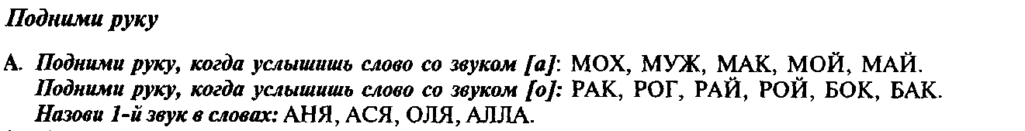

**Какие бывают?**

Морковь – сочная, длинная, хрустящая, рыжая…

Огурец –

Помидор -

**Раскрась**

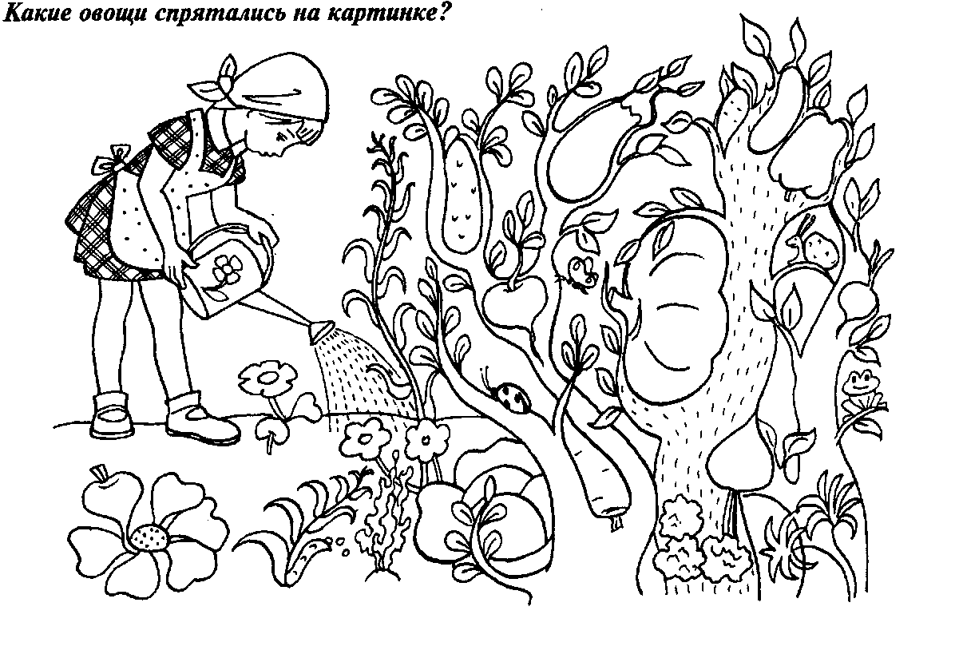

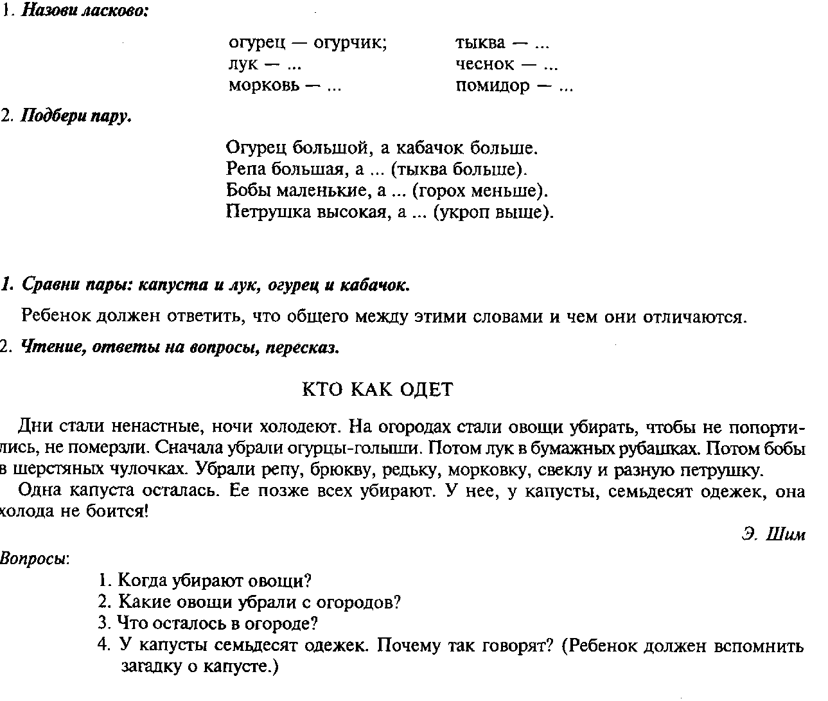

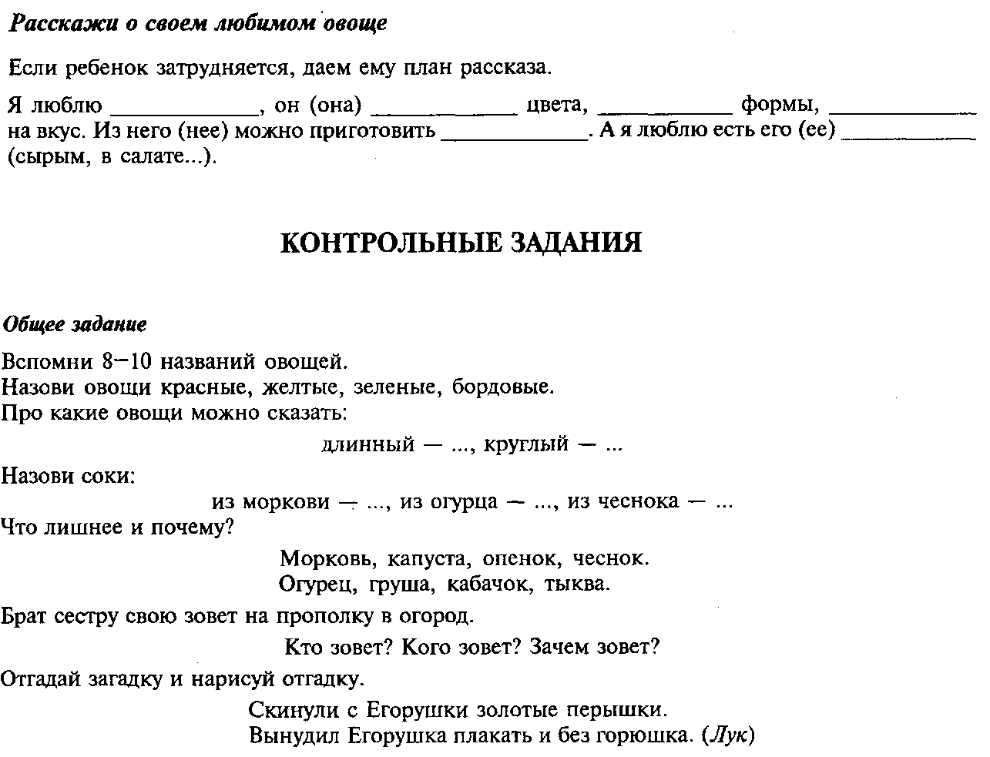

**Гимнастика губ и языка.**

|  |  |
| --- | --- |
| **1. «Рыба».**  Рот широко открыть. Все зубы видны. Язык спокойно лежит за нижними зубами. Удержать под счет от 1 до 5.  **2. «Лягушка».**  Губы растянуть в улыбке. Показать верхние зубы. Нижние зубы не должны быть видны. Удержать под счет от 1 до 5.  **3. «Хоботок».**  Зубы сомкнуть, губы вытянуть хоботком. Удержать под счет от 1 до 5.  **4. «Улыбочка».**  Верхнюю губу поднять, нижнюю опустить. Показать сомкнутые зубы. Удержать под счет от 1 до 5.  **5. «Трубочка».**  Округленные губы слегка вытянуть вперед. Зубы открыть. Удержать под счет от 1 до 5.  **6. «Лопата».**  Широкий язык расслабить, положить на нижнюю губу. Следить, чтобы язык не дрожал. Удержать под счет от 1 до 5.  **7. «Иголочка».**  Рот широко открыть. Все зубы видны. Напряженный язык высунуть далеко вперед, сделать его узким.  Удержать под счет от 1 до 5.  **8. «Чистим зубы».**  Рот приоткрыт, видны все зубы. Языком почистить нижние зубы с внутренней стороны (движениями вправо-влево). Нижняя челюсть неподвижна. Выполнять под счет от 1 до 5.  **9. «Качели».**  Высунуть узкий язык. Кончиком языка тянуться попеременно то к носу, то к подбородку. Рот не закрывать. Нижняя губа не натягивается на нижние зубы. Нижняя челюсть неподвижна. Выполнять под счет от 1 до 5.  **10. «Вкусное варенье».**  Представить, что верхняя губа намазана вареньем. Рот приоткрыть, широким кончиком языка облизать губу сверху вниз (но не по кругу). Нижняя челюсть неподвижна. Повторить 5 раз.  **11. «Ступеньки».**  Рот широко открыть. Все зубы видны. Язык «прыгает» на первую ступеньку – верхнюю губу (кончик языка должен быть широким), затем **на** верхние зубы и **за** верхние зубы. Нижняя челюсть неподвижна. Повторить 5 раз.  **12. «Чашечка».**  Рот широко открыть. Широкий язык поднять кверху. Потянуться к верхним зубам, но не касаться их. Нижняя губа не должна натягиваться на зубы. Удержать под счет от 1 до5.  **13. «Индюшата».**  Рот приоткрыть. Нижняя губа не натягивается на зубы. Широким кончиком языка облизать верхнюю губу сверху вниз, добавить голос. Нижняя челюсть неподвижна.  **14. «Маляр».**  Рот широко открыть. Все зубы видны. Широким кончиком языка гладить верхнее небо вперед-назад. Нижняя челюсть неподвижна.  **15** «**Фокус**». Рот открыт. Губы в улыбке. Язык высунут. Боковые края и кончик языка подняты, средняя часть спинки языка прогибается книзу. Удерживая язык в таком положении, сдувать ватку с кончика носа. Следить, чтобы нижняя челюсть была неподвижной, губы не натягивались на зубы, ватка летела строго вверх.  **16. «Дятел».**  Рот широко открыть. Широким кончиком языка ударять по верхним зубам с внутренней стороны (английское Д). Нижняя челюсть неподвижна.  **17. «Лошадка».**  Рот широко открыть. Присосать спинку языка к небу и оторвать ее (пощелкать языком). Все зубы видны. Нижняя челюсть неподвижна.  **18. «Грибок».**  Открыть рот. Присосать язык к небу. Язык похож на гриб-волнушку: подъязычная уздечка – ножка, спинка языка – шляпка.  **19. «Гармошка».**  Рот широко открыть. Все зубы видны. Присосать язык к небу («грибок»). Смыкать и размыкать зубы, не отрывая языка от неба. Губы в улыбке.  **.20** **«Кучер».**  а) Губы расслаблены, произнести « – тпру – ».  б) То же + язык между губами. Язык спокойный, широкий, дрожит вместе с нижней губой. Губы не поджимать.   1. **21 «Покусай язык».** Рот открыт, видны и верхние, и нижние зубы. Язык между зубами. Покусать его, начиная с кончика к середине языка. Затем наоборот. 2. **22«Протолкни язык».**Зубы сомкнуты, губы в улыбке. Стараться кончиком языка разжать зубы и протолкнуть кончик языка. Зубы сильно не сжимать. 3. **23«Прятки»**. Язык зажать между зубами, а затем быстро убрать. 4. **24«Заборчик» — «Трубочка»**. Губы в улыбке, зубы видны («Заборчик»). Удерживать на 5 счетов. Затем вытянуть губы «трубочкой». Удерживать так же на 5 счетов. Чередовать до 8 раз.   **Развитие речевого дыхания.**  Для всех упражнений:  Вдох через нос. Выдох через рот. Щеки не надуваются.Плечи не поднимаются. Темп выполнения – медленный. Количество повторений – не более 5. |  |

Методические рекомендации.

1. Внимательно прочитайте описание упражнения. Попробуйте выполнить его перед зеркалом. Только после того, как Вы сами освоите это упражнение, предлагайте его ребенку.
2. Гимнастика проводится ежедневно по 5-10 минут.
3. Упражнения выполнять сидя перед зеркалом (достаточно настольного зеркала 15*15 см.), в спокойной обстановке, при достаточном освещении.
4. Комплекс на 1 занятие включает 5-7 упражнений для губ и языка, 1 упражнение для развития речевого дыхания.
5. Каждое упражнение выполняется по 5 раз.
6. Упражнения выполняются после показа взрослого.
7. После того, как упражнение усвоено, ребенок выполняет его без показа взрослого (по названию).
8. Взрослый обязательно контролирует правильность и четкость выполнения упражнений.

Комплексы артикуляционной гимнастики.

1. Общеукрепляющие упражнения: № 1, 2, 3, 4, 5, 6, 7, 24.
2. Для звуков С, З, Ц: № 1, 2, 6, 7, 8, 24.
3. Для звуков Ш, Ж, Ч, Щ: № 1, 4, 5, 6, 9, 10, 11, 12, 16, 21, 22, 23, 24.
4. Для звука Л: № 2, 7, 9, 11, 13, 14, 15.
5. Для звука Р: № 1, 6, 9, 10, 11, 12, 13, 14, 15, 16, 17, 18, 19, 20.

Следует учесть, что в каждом конкретном случае комплекс упражнений может изменяться в соответствии с индивидуальными особенностями ребенка.

**Упражнения для развития подвижности губ.**

Упражнения выполняются ежедневно перед зеркалом, каждое – по 5 раз. Необходимое положение губ удерживается под счет от 1 до 5. В один день следует выполнять 5-7 упражнений.

1. Языком вытягивать верхнюю губу.
2. Удерживать губами трубочки разного диаметра, обхват их губами.
3. Втянуть губы внутрь рта, плотно прижимая их к зубам.
4. Прикусывать нижнюю губу верхними зубами.
5. Вращательные движения губами, вытянутыми хоботком.
6. Плотно сомкнуть губы, надуть щеки, перемещать воздух из одной щеки в другую.

**Виды упражнений для развития направленного ротового выдоха и умения дифференцировать ротовой и носовой выдох.**

«Шарик».

Вот мы шарик надуваем,  
Воздух носом набираем (живот надувается),  
Шарик сдулся – вот беда,  
Воздух вышел изо рта.

1 вдох и выдох широко открытым ртом, язык высунуть и положить на нижнюю губу (как дышит собачка);  
2 вдох широко открытым ртом, выдох носом;  
3 вдох и выдох носом;  
4 вдох носом, выдох ртом; возможны различные варианты выполнения данного упражнения: можно предложить ребенку широко открыть рот во время выдоха, а в другом случае при выдохе губы 6 сомкнуты и вытянуты вперед трубочкой;   
5 вдох через одну ноздрю, другую закрыть указательным или средним пальцем, выдох через эту же ноздрю;  
6 вдох правой ноздрей, левая закрыта указательным или средним пальцем; выдох через левую ноздрю; затем поменять;  
7 вдох носом, выдох поочередно через правую или левую ноздрю, другую закрыть указательным или средним пальцем;  
8 вдох ртом, выдох через правую или левую ноздрю;  
9 вдох поочередно через правую или левую ноздрю, выдох широко открытым ртом;  
10 вдох носом, выдох по возможности направить вверх, пытаясь сдуть ватку с носа.

**Гимнастика   для мышц глотки и мягкого   нёба.**

 1. Позевывать с открытым и закрытым ртом.

    - Позевывать с широким открыванием рта, шумным втягиванием воздуха.

 2. Произвольно покашливать.

    - Хорошо откашляться с широко открытым ртом, с силой сжимая кулаки.

    - Покашливать с высунутым языком.

 3. Имитировать полоскание горла с запрокинутой головой.

    - Полоскать горло тяжелой жидкостью (киселем, соком с мякотью, кефиром).

 4. Глотать воду маленькими порциями (20 – 30 глотков).

    - Глотать капли воды, сока.

 5. Надувать шеки с зажатым носом.

 6. Медленно произносить звуки к, г, т, д.

 7. Подражать

    - стону,

    - мычанию,

    - свисту.

 8. Запрокидывать голову с преодолением сопротивления. Взрослый держит руку на затылке ребенка.

    - Опускать голову с преодолением сопротивления. Взрослый держит руку на лбу ребенка.

    - Запрокидывать и опускать голову при сильном нажатии подбородком на кулаки обеих рук.

 9. Выдвинуть язык к подбородку, втягивать его в рот с преодолением сопротивления. Взрослый пытается удержать язык ребенка вне рта.

 10. Произносить гласные звуки а, э, и, о, у на твердой атаке.

11Произносить, удерживая кончик высунутого языка пальцами, и-а. Звук и отделяется от звука а паузой.Открыть рот и произнесить звук, средний между «И» и «Ы», коснувшись кончиком языка нёба и сильно его напрягая. Повторите упражнение 10−15 раз.

12. Прижать язык плашмя к нижней челюсти и подержать 10−15 секунд, при этом нёбо сократится и поднимется. Повторите это упражнение 10−15 раз.